**HƯỚNG DẪN CẤU HÌNH CHUNG**

**Bước 1:** Đăng ký 1 tài khoản từ trang: <https://github.com>

**Bước 2:** Thông báo đã đăng ký tài khoản với email nào cho nhóm trưởng và chờ đợi thông báo.

**Bước 3:** Download github for destop từ link sau : <https://desktop.github.com/>

Tiến hành cài đặt như bình thường.

Sau đó đăng nhập vào ứng dụng vừa cài đặt bằng tài khoản vừa đăng ký.

**Bước 4:** Sau khi đăng nhập thành công, chọn như hình sau:

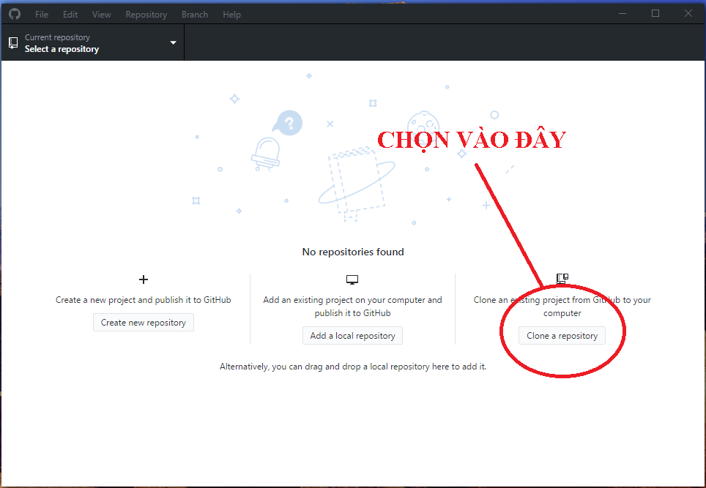

**Bước 5:** Dán link này vào ô đỏ số 2: git@github.com:kiemsitocno/nhom2.git

Ở ô đỏ số 3: chọn thư mục muốn lưu project (tùy chọn).

Sau đó nhấn clone.

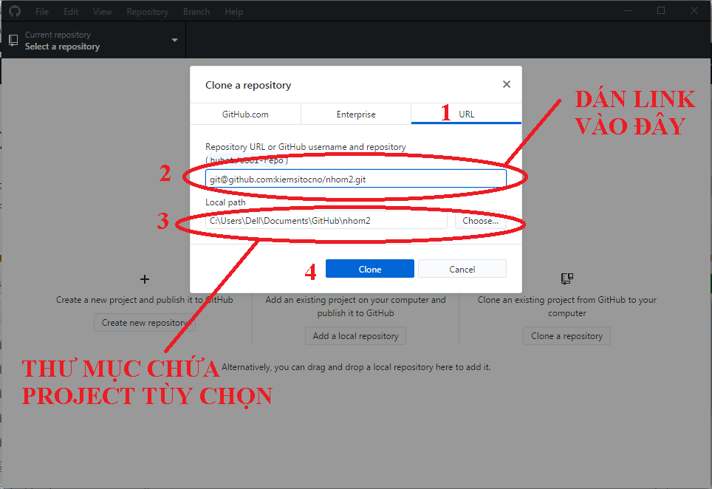

**Bước 6:** Sau khi clone thành công, chọn nút sổ xuống như hình.

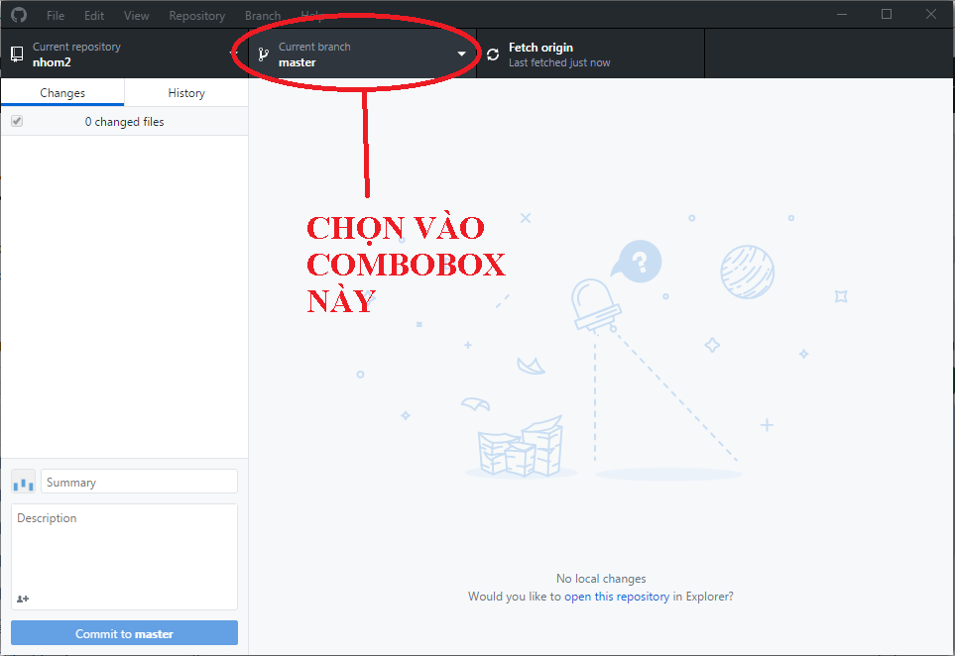

**Bước 7:** **MỌI NGƯỜI CHÚ Ý, CHỈ ĐƯỢC CHỌN BRANCH CODE MÀ MÌNH ĐƯỢC PHÂN CÔNG LÀM, KHÔNG CHỌN HOẶC VỌC LUNG TUNG.**

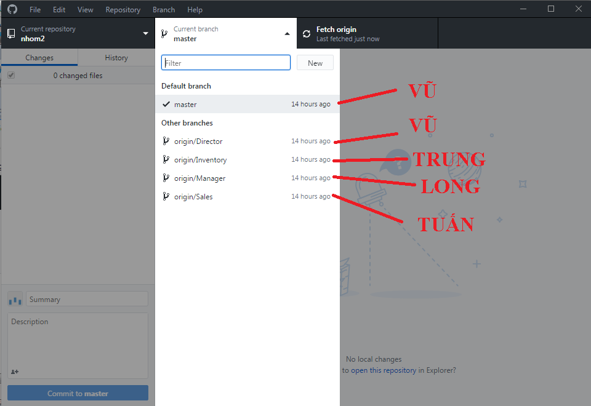

**Bước 8: CÔNG VIỆC HẰNG NGÀY (CHỈ GỒM 3 BƯỚC NHƯ HÌNH SAU:)**

